VELIKONOČNA JAJČKA IZ SLANEGA TESTA

Potrebuješ:
- 2 lončka drobno mlete soli (bolj kot je sol drobna, bolj fino testo bomo dobili);
- 2 lončka navadne moke;
- 1 lonček vode;
- 1 žličko olja ;
- valjar;
- modelčke za piškote (če imaš okroglega, ga nekoliko stisni na eni strani in dobil boš obliko jajca);
- barve;
- vrvico.

Postopek priprave slanega testa:

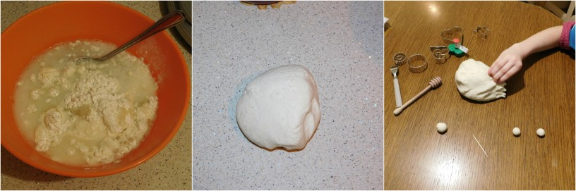

V večji skledi najprej zmešajte suhe sestavine. Nato postopoma dodajajte vodo in olje. Testo mora biti gibko. Če je presuho, dodajte še malo vode, premokremu pa malce moke. Testo nato na večji površini razvaljajte na enakomerno debelino - tanjše, kot bo testo, prej se po posušilo.
- Testo je pripravljeno, da ga razvaljate (nekje 0,5 cm debeline) in iz njega izrežete oblike (modelček – lahko vzamete običajen okrogel modelček za piškote in ga nekoliko stisnete na eni strani, da dobite obliko jajca).
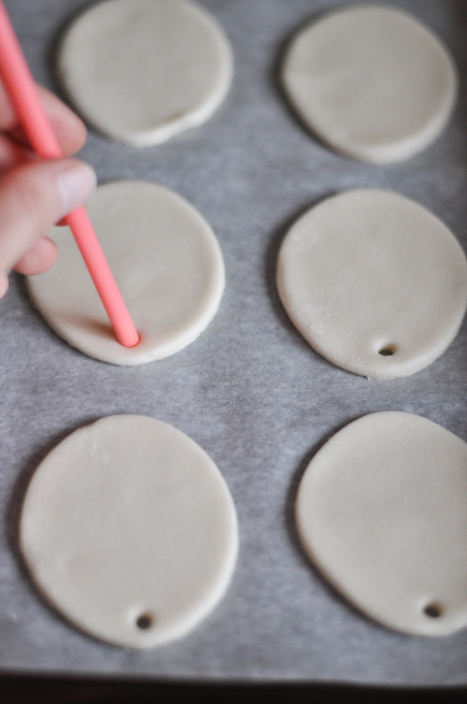

- S slamico naredite luknjice (preden testo spečete!!!), da boste kasneje jajčka lahko obesili.

- Ko so izdelki narejeni, jih previdno naložite na pekač, ki ste ga obložili s papirjem za peko in jih specite v pečici, ki ste jo segreli na 130 °C. Izdelke pecite približno 30 minut. Nato jih, pečene, preložite na površino za ohlajanje – lahko na drugi pekač (obložite ga s papirjem za peko).

- Ko so ohlajeni, jih lahko pobarvate in na koncu še polakirate, če želite.

- Na koncu izdelkom dodate le še vrvico in že jih lahko obesite.

****NAMIG
Če imaš doma tekoče lepilo (Mekol) in bleščice, lahko narediš tudi nekaj bolj bleščečih jajčk.

Veliko ustvarjalnih trenutkov vam želim!

